关于组织研究生参加
“2018年研究生培养质量反馈调查工作”的通知
学位办字（2018）16号

各研究生培养学院（部）：
教育部学位管理与研究生教育司为全面、及时掌握我国研究生培养质量的基本情况，推进研究生教育综合改革进程，委托学位与研究生教育发展中心负责组织实施“2018年研究生培养质量反馈与跟踪调查试点工作”。我校作为此次调查工作试点单位，需各研究生培养单位按学位中心要求组织研究生进行问卷调查填写工作。具体实验通知如下：
一、调查对象及形式
现阶段调查对象以对2018年6月份至2019年7月期间毕业离校的全体研究生（含2018年已毕业和2019年7月份前拟毕业研究生）。质量调查采用匿名方式通过网络问卷形式进行，调查结果数据仅为教育管理部门制订政策提供参考。
二、调查问卷分类
调查问卷分为博士毕业生调查问卷、硕士毕业生（学术学位）调查问卷、硕士毕业生（专业学位）调查问卷三类（系统自动按学生类型发放）。问卷内容包括两个部分，一是研究生对于培养过程和质量的主观评价，以及对于各培养环节的满意度，二是研究生在读期间参与科研、发表论文、获得资助及就业去向等情况。
三、组织方式
请各研究生培养单位登录“研究生培养质量反馈与跟踪调查平台”（http://zldc.chinadegrees.cn/enterLogin.do,登录用户名及密码将发送给研究生秘书），导入调查对象的基本信息，并通过平台发送邮件和短信通知调查对象参与调查，调查对象可通过电脑和移动终端在线参与调查。
四、操作说明
1.导入调查对象基本信息
研究生培养单位按照“在校生信息批量导入模板”（附件1）填写调查对象基本信息后登陆平台，点击首页“维护在校生”，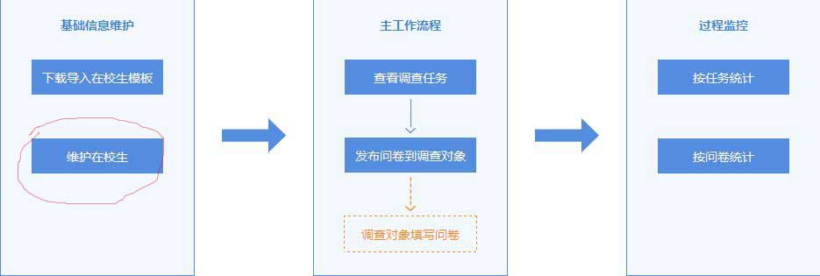
选择“批量导入在校生”，即可导入调查对象。
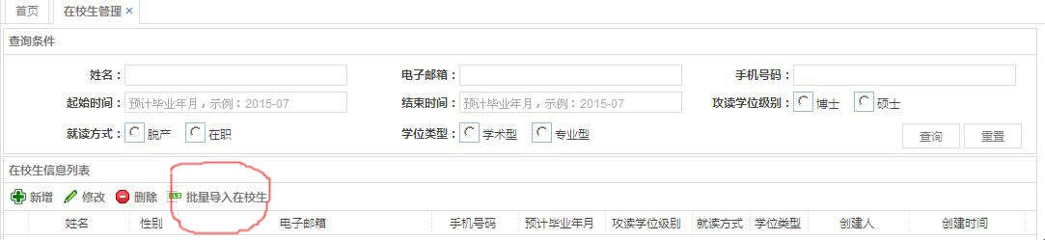
2.发送问卷
导入完成后，在“调查任务管理”中点击“发送问卷到调查对象”，将调查问卷的地址发送给本学院调查对象。系统针对每个调查对象的通知只发送一次。
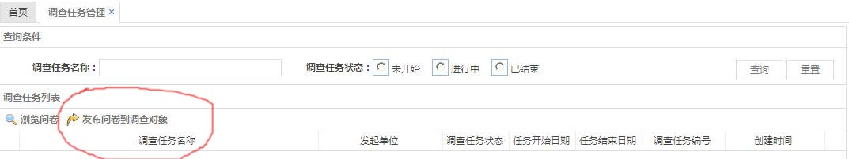
3.填写调查问卷
调查对象点击邮件或者短信中调查问卷地址填写调查问卷并提交。
4.查看调查情况
研究生培养单位可通过过程监控查看调查问卷完成人数和比例，及时通知调查对象按时完成调查问卷的填写。
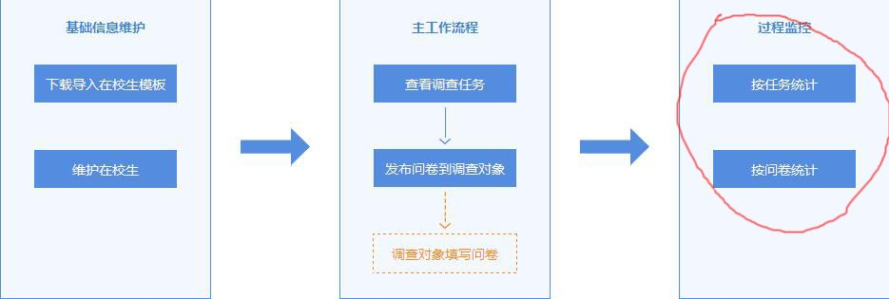

五、完成时限
此次质量调查工作将于2018年7月30日前结束，教育部学位中心会届时将会关闭调查系统，统计原始调查数据并反馈学校。请各单位务必重视，按时完成调查工作。
六、各培养单位积极配合质量调查试点工作的开展，及时反馈在试点工作过程中发现的问题，并针对质量调查工作（包括工作方式、调查问卷等）提出意见和建议。
联系电话：85950708
电子邮箱：qdxwb2012@163.com

附件：在校生信息批量导入模板

青岛大学研究生院
2018年7月2日

